毕业生档案转递操作指南（学生版）
一、操作流程
1.毕业生登录师大主页，登录服务大厅，个人初始账号及密码为个人邮箱账号及密码。
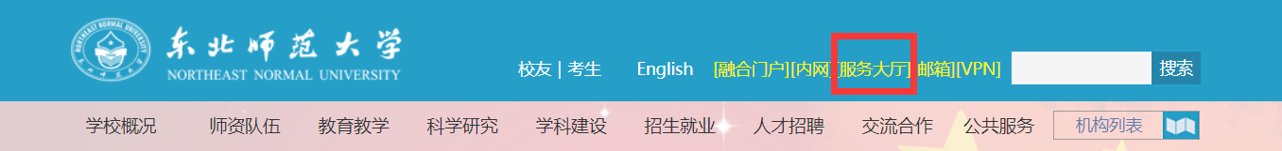
2.进入服务大厅后，在页面服务列表搜索栏里输入“毕业生档案转递”，进行搜索。
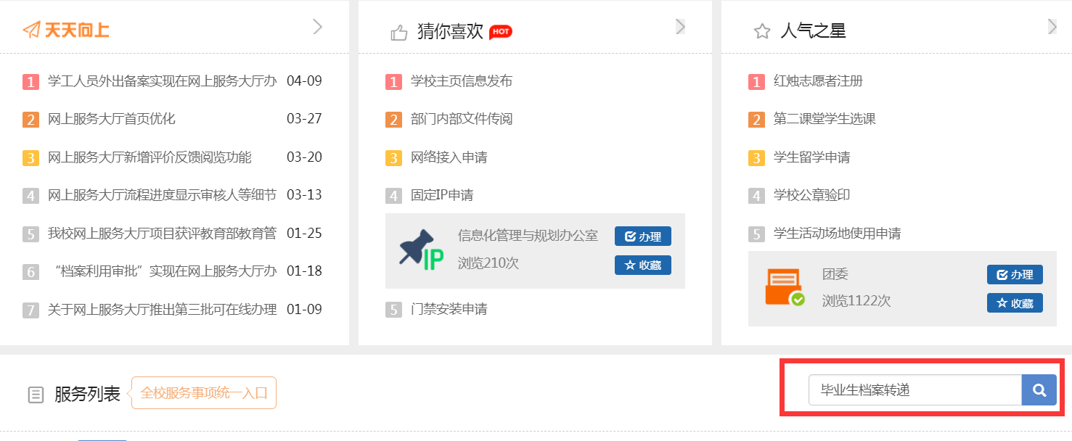
3.点击并进入毕业生档案转递系统。
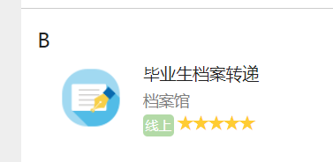
4.毕业生选择“开始办理”按钮，即可进入转递信息填报界面填写邮寄信息。
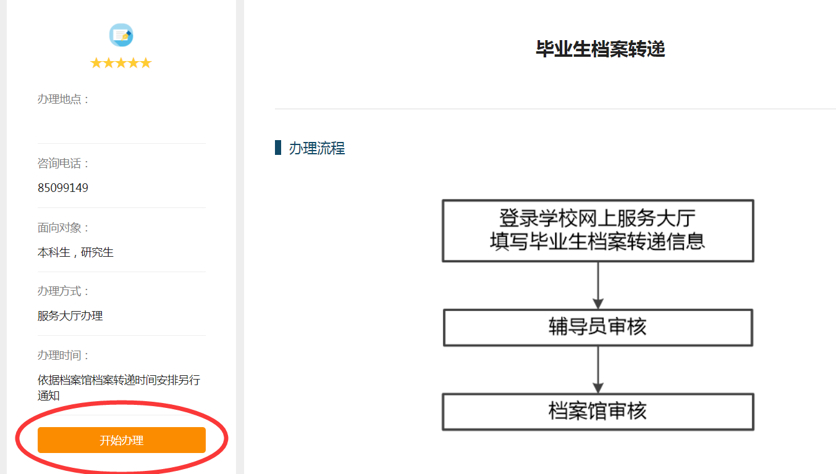
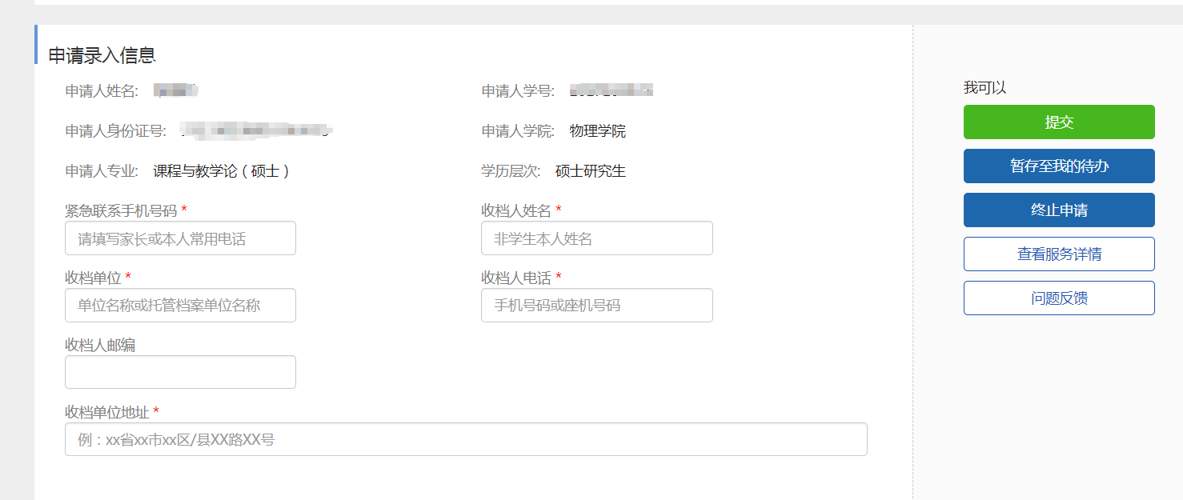
5.带*号的为必填信息，填写完成后可点击“提交”键，提交至辅导员处。如暂时不能完成填写，可点击“暂存至我的待办”键。
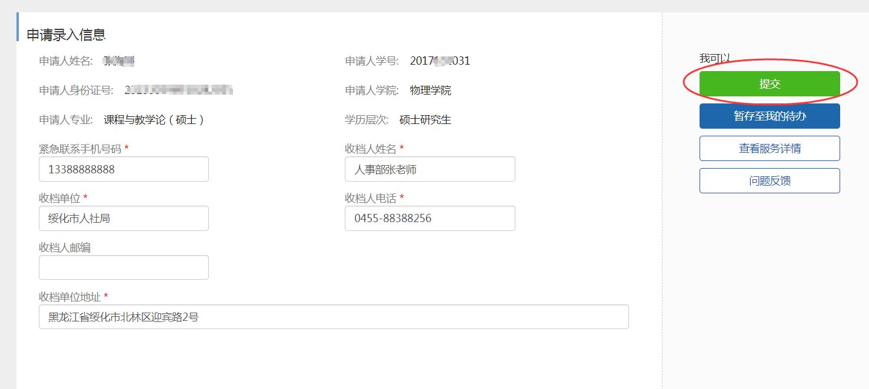
6.选择辅导员并提交。
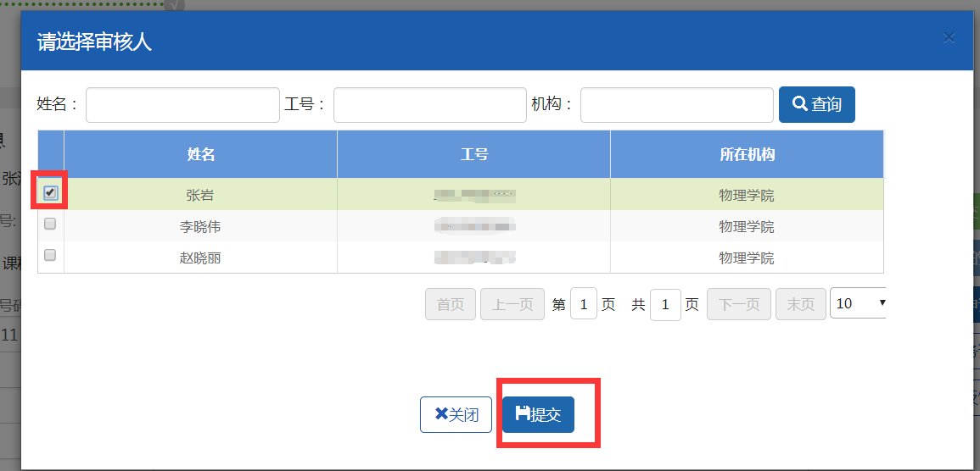
7.若转递申请未通过辅导员审核，毕业生需重新填写转递信息；若转递申请未通过档案馆审核，毕业生需重新发起流程并填写转递信息；若学生要主动更改邮寄信息，在流程结束之前可选择终止程序，在流程结束之后直接重新发起流程。
二. 注意事项
1. 毕业生档案集中邮寄时间拟7月初至10日之间进行。
2. 所有夏季毕业生都需填写转递系统。
3. 极特殊情况者，如就业单位要求自带，北京、上海、广州、深圳、成都就业档案缓发者，请毕业生务必联系辅导员，由辅导员酌情处理并在系统内更改 发档状态 提交。

